Sebastian Vergara Mosquera

Santiago Castaño Castrillon

Elizabeth Tapias

Plan de pruebas de software

[probando-Django-sebas]
Fecha: [16/11/2022]

Tabla de contenido

Historial de Versiones 4
Información del Proyecto 4
Aprobaciones 4
Resumen Ejecutivo 5
Alcance de las Pruebas 5
Elementos de Pruebas 5
Nuevas Funcionalidades a Probar 6
Pruebas de Regresión 6
Funcionalidades a No Probar 7
Enfoque de Pruebas (Estrategia) 7
Criterios de Aceptación o Rechazo 8
Criterios de Aceptación o Rechazo 8
Criterios de Suspensión 8
Criterios de Reanudación 9
Entregables 9
Recursos 10
Requerimientos de Entornos – Hardware 10
Requerimientos de Entornos – Software 10
Herramientas de Pruebas Requeridas 11
Personal 11
Entrenamiento 12
Planificación y Organización 12
Procedimientos para las Pruebas 12
Cronograma 13
Premisas 14

Historial de versiones
Fecha | Versión | Autor | Organización | Descripción
17/11/22 | Beta | Sebastian Vergara | TDEA | Api con lenguaje Python

Información del proyecto
Empresa / Organización | TDEA
Proyecto | API
Fecha de preparación | 17/11/22
Cliente | José Daniel
Patrocinador principal | TDEA
Gerente / Líder de proyecto | Andrés Felipe
Gerente / Líder de pruebas de software | Daniel

Aprobaciones
Nombre y Apellido | Cargo | Departamento u organización | Fecha | Firma
Daniel | Líder de pruebas | Ingeniera de software | 17/11/22 | Sebastian V.

Resumen ejecutivo

Este plan de pruebas consiste en ver cada detalle de la respectiva API generada,
Cada una de sus funciones validar que, si se hagan los registros, actualizaciones,
Eliminaciones de forma correcta. Esto se realiza con el fin de entregar la API con
Buen funcionamiento y calidad, para evitar inconvenientes que pueden generar
Perdida de dinero y tiempo. Este plan detallado se realiza con la intensión de
Complementarlo con otras partes del proyecto del software y así todo funcione
A la normalidad, por medio de este api rest se tendrá restricciones para el api respetando el HTTP, se encarga de controlar datos mientras que el cliente se encarga de manejar sus interacciones.

Alcance de las pruebas

Elementos de pruebas

- Método POST: Nivel Alto
- Seleccionamos el método POST
- Se ingresa por medio de la URL asignada, agregamos la tabla empleados
- Ingresamos los datos por medio del JSON
- Se selecciona el botón Send
- Se crea el empleado
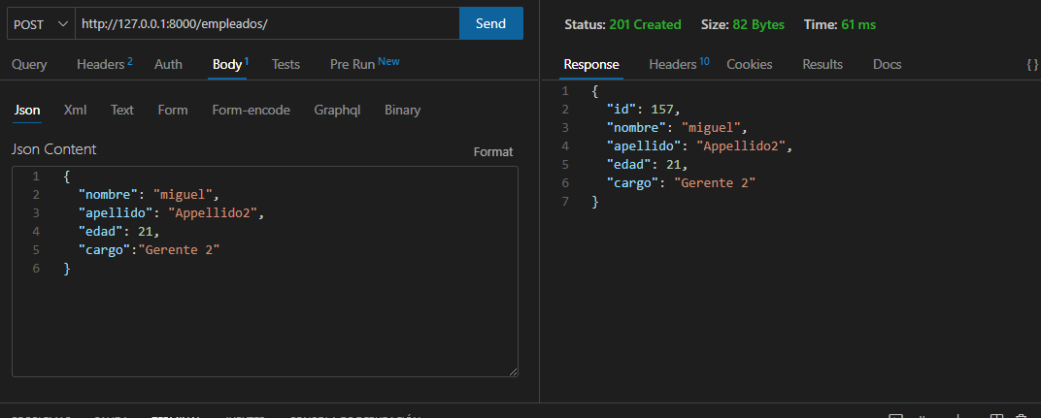
- Método PUT: Nivel Alto
- Seleccionamos el método PUT
- Se ingresa por medio de la URL asignada, agregamos la tabla empleados y su ID
- Ingresamos los datos que vamos actualizar por medio del JSON, en este caso apellido
- Se selecciona el botón Send
- Se actualiza el campo apellido

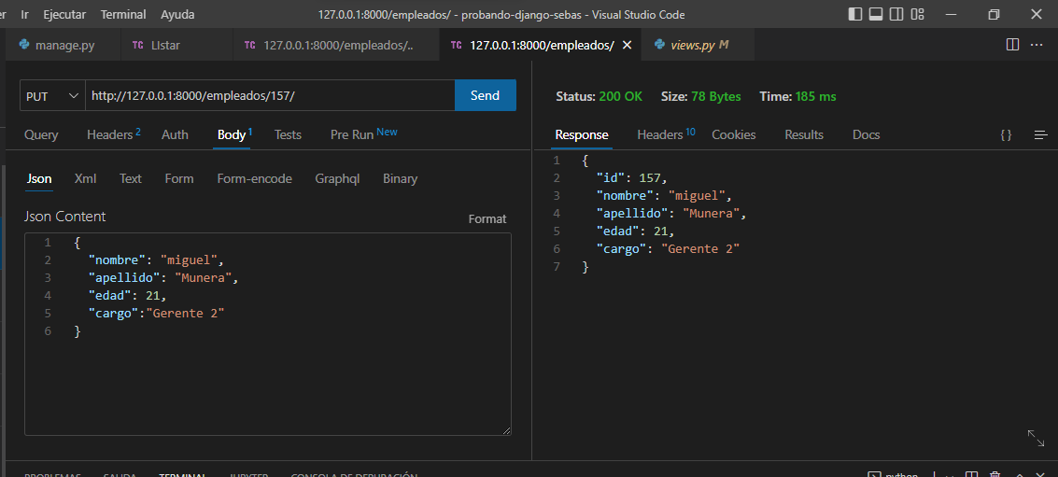

- Método GET: Nivel Alto
- Seleccionamos el método GET.
- Se ingresa por medio de la URL asignada, agregamos la tabla de empleados y Seleccionamos ID si queremos traer un dato en específico o sin ID para traer todos los datos registrados.
- Seleccionamos el botón send
- Trae los datos o dato dependiendo de lo que se ingresó en la URL

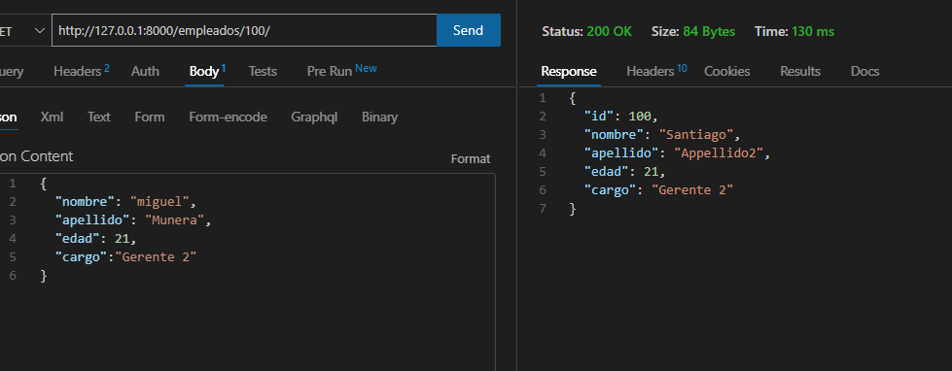

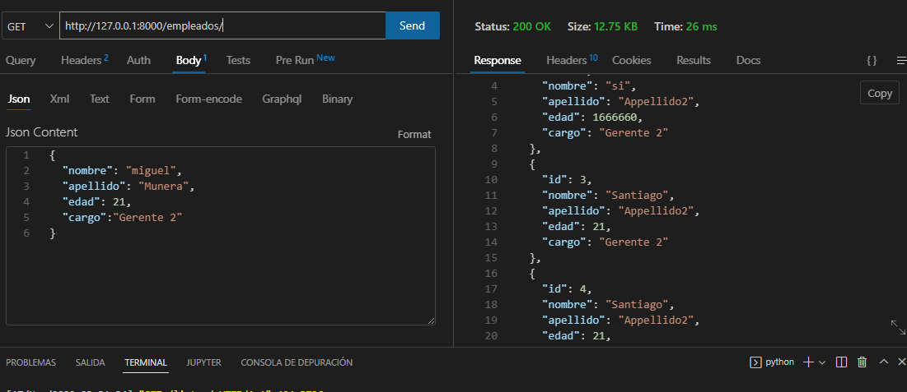
- Método DELETE Nivel Alto
- Seleccionamos el método DELETE
- Se ingresa por medio de la URL asignada, agregamos la tabla empleados y el ID que queremos eliminar
- Seleccionamos el botón Send
- Se elimina el registro de la base de datos
- Se busca por numero de ID y nos indica que no fue encontrado.
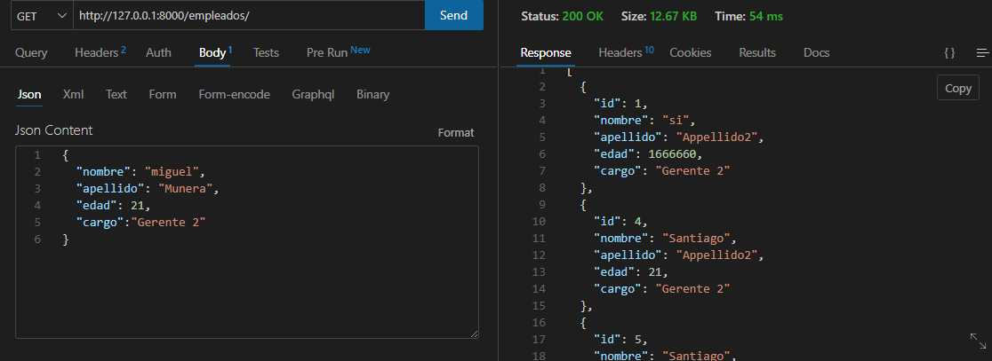

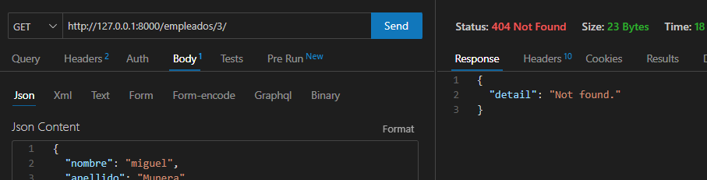

Nuevas funcionalidades a probar

- Presiona el botón de Agregar empleado
- Ingresar datos del empleado
- Presiona el botón agregar para llevar a base de datos
- Presiona el botón actualizar
- Ingresa el ID del empleado para buscarlo
- Actualiza los campos que desee
- Presiona el botón actualizar para llevar a base de datos
- Presiona en el botón buscar para consultar un empleado
- Ingresa el ID del empleado que desea obtener o no ingresa ningún ID para traer a todos los empleados
- Presiona la lupa para hacer la búsqueda
- Si se desea eliminar empleado se presiona eliminar
- Se presiona en la confirmación.

Pruebas de regresión

- Recibe números y letras de manera correcta en los campos
- Realiza la búsqueda cuando se le da en la lupa

Funcionalidades a no probar

- Botón regresar: Riesgo de que se genere inconformismo en el cliente, perdida de tiempo y dinero.

Enfoque de pruebas (estrategia)

- Agregar los datos de manera correcta en BD
- Eliminar los datos de manera correcta en BD
- Actualizar los datos de manera correcta en BD
- Recibir los datos ingresados correctamente

Criterios de aceptación o rechazo

Criterios de aceptación o rechazo
Realizar pruebas unitarias en su totalidad del CRUD, que sus variables estén bien declaras, todos los métodos deben de estar exitosos, evitar redundancia de código. El 100% de casos están exitosos. Todo funcionan correctamente.

Criterios de suspensión
En caso de que se encuentren mas de dos errores críticos que no permita el progreso de las pruebas será Suspendida o falta de instalación de programas en el software

Criterios de reanudación

Se reanudarán después de que se realice la corrección de los errores críticos encontrados y todo lo del software este en condición.

Entregables
- Especificación del plan de pruebas.
- Resumen del informe de prueba.
- Logs de errores.
- Los datos de entrada y salida de las distintas pruebas.

Recursos

Requerimientos de entornos – Hardware
-Computadores
-Procesadores Core i7
-Red LAN – WIFI

Requerimientos de entornos – Software
Lista de los requerimientos de software necesarios para completar las actividades de prueba, puede incluir accesos a Sistemas (en entorno de pruebas) y bases de datos, así como instalación de software en los Computadores asignados a los Testers.

-Python
-Django
-SQLite
-Thunder

Personal
Un Líder de pruebas, Tres analistas de pruebas (Testers), Tres especialistas en automatización de pruebas.

Entrenamiento

Validar que el sistema este actualizado, aplicativos instalados, todo funcionando de manera correcta

Planificación y organización

Procedimientos para las pruebas

- Estimación
- Estrategia y plan
- Elaboración
- Ejecución
- Reporte de avance e incidencias
- Registro de procesos e informa final

Cronograma

Debe estar basado en estimaciones de actividades realizadas por el equipo de prueba. En él se identifican los hitos relevantes en las pruebas de software, se establecen las dependencias (actividades predecesoras) y demás aspectos componentes de un cronograma.

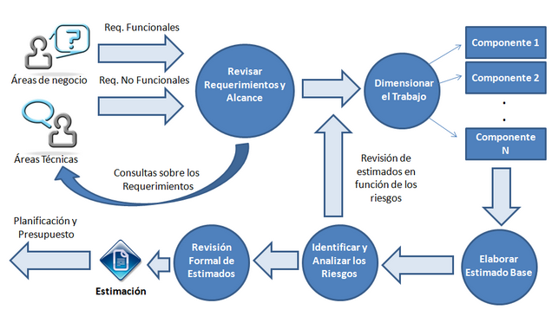

Premisas
Diario se trabajará dos horas en cada validación de un método en Visual Studio con otras herramientas correspondientes, después de la validación habrá reunión y así poder ver su continuidad, las pruebas serian un tipo de prueba funcionales.

